|  |  |  |
| --- | --- | --- |
| Versi | Tarikh Diluluskan | Pemilik |
|  |  |  |

1. Tujuan

Dokumentasi ini bertujuan untuk membantu pengguna memahami langkah penggunaan sistem SttS dengan lebih mudah .

2. Pemasangan Sistem

- Boleh diambil melalui link ini : <https://github.com/Hamaji-kun/Supervisor>

- setelah download, extract dan run installer

- sistem telah siap dipasang

3. Pengenalan Sistem

- Sistem STTS ini dibangunkan bertujuan untuk membantu pelajar dan guru dalam menguruskan segala program di sekolah contohnya seperti, aduan kerosakan dan disiplin,pendaftaran menyertai program sekolah dan banyak lagi.

- Menggunakan bahasa pengaturcaraan html,css,php

- sistem yang mudah dan tidak kompleks

- minimum windows 7 untuk menggunakan sistem

4. Penggunaan Sitem STTS

4.1 Muka depan

* Pengguna harus memasukkan username dan password sebelum boleh menggunakan sistem tersebut. (diberi di bahagian bawah page pendaftaran)

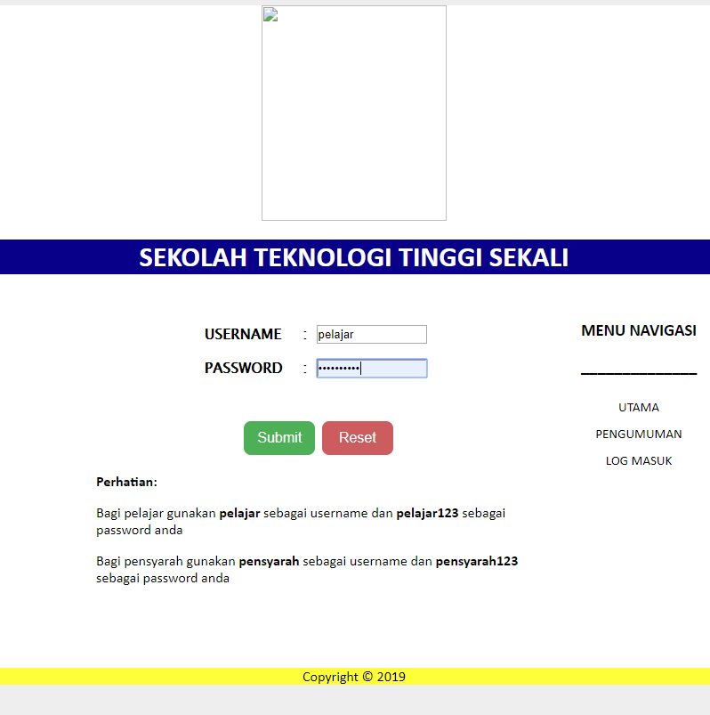

4.2 Laman Utama

* Ini adalah laman utama Sistem STTS. Pengguna boleh memilih boring yang ingin diisi contohnya boring aduan ataupun pendaftaran sukan.

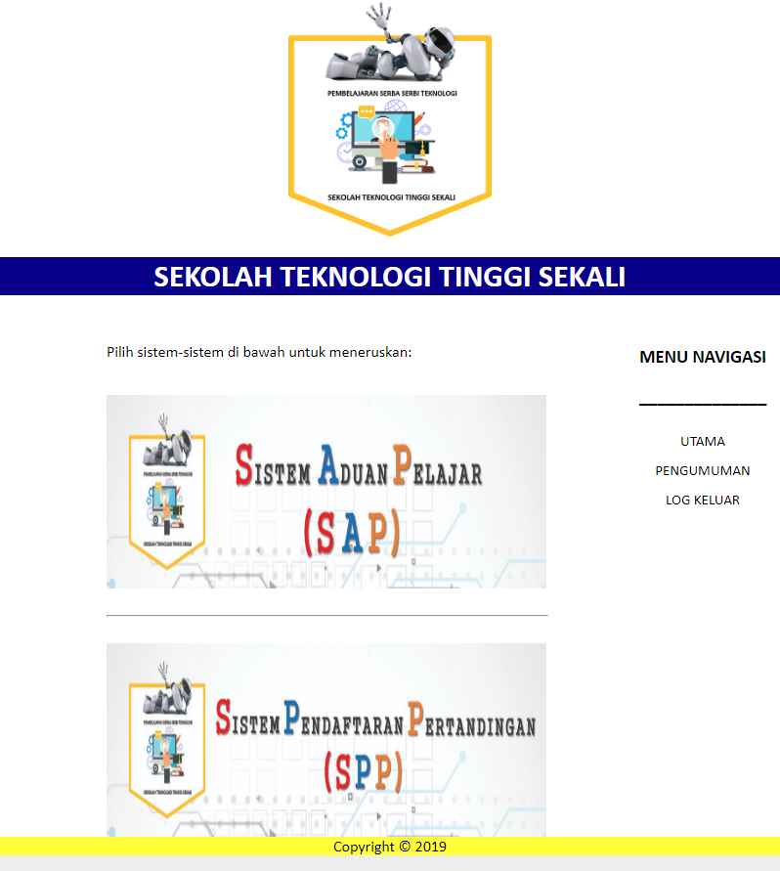

4.3 Borang

* Setelah memilih halaman yang ingin dikunjungi, pengguna akan diberikan boring untuk diisi. Penuhkan dan tekan button Submit

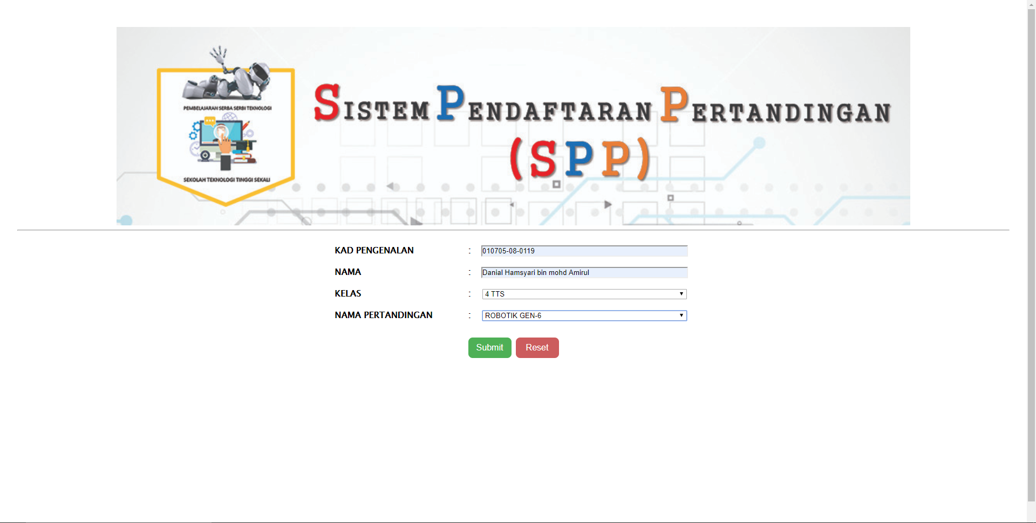

4.4 Halaman depan

* Setelah selesai mengisi boring dan menekan button submit, pengguna akan dibawa ke halaman depan.

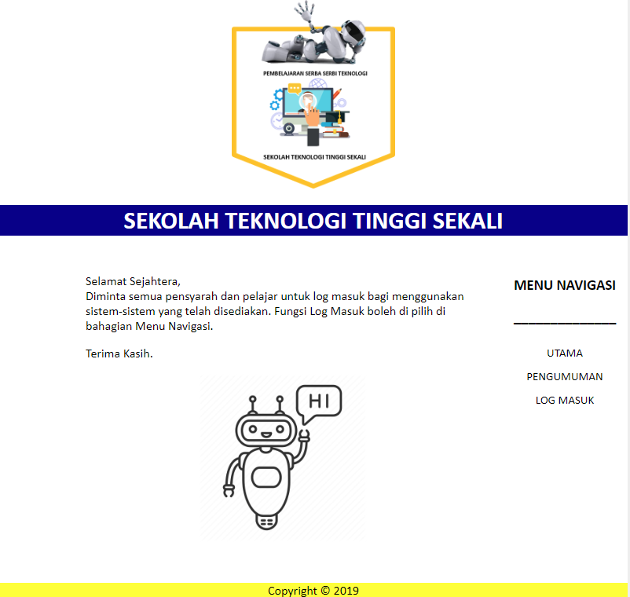

5. FAQ

* Adakah sistem ini boleh digunakan oleh ibu bapa?

Jawapan : boleh menggunakan sistem ini dengan menggunakan id anak anda

* Adakah pensyarah boleh mengubah data yang telah dimasukkan ke dalam sistem?

Jawapan : Tidak . Hanya admin yang dibenarkan untuk mengubah data. Guru hanya boleh memeriksa aduan.